1) Structure de l’entreprise.(Lucas)

1.1) Appartenance à un Groupe

Au début des années 2000 Cdiscount, le PDG de casino rachète Cdiscount aux frères Charle. L’entreprise fait maintenant partie au côté de Sarenza, Monoprix , Franprix … de l’énorme groupe Casino.
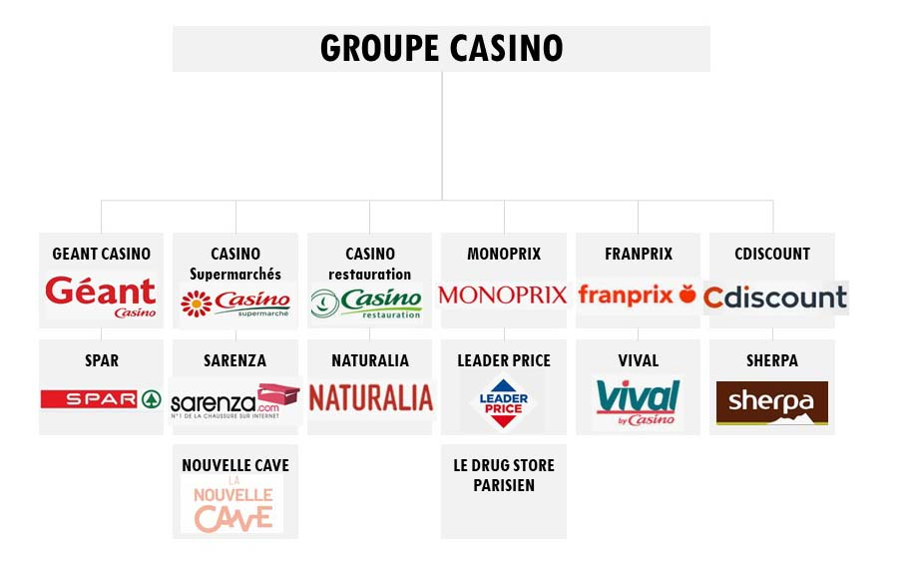Figure 1: Organigramme des filiales du groupe casino

En 2014, Emmanuel Grenier est nommé à la tête du conseil d’administration de Cdiscount. La même année le groupe Casino décide de créer Cnova N.V afin de regrouper toute les activités de commerce en ligne du groupe et se de se développer à l’international. Mais après quelques problèmes en Amérique latine et en Chine, Cnova N.V décide de se concentrer sur Cdiscount et le marché français. Cnova N.V une filiale du groupe Casino devient la société mère de Cdiscount,
C-Logistics, 1001Pneus et Stootie.

1.2)Direction

À la présidance de Cdiscount nous retrouvons Emmanuel Grenier qui est lui même directeur générale de la maison mère Cnova N.V.
Marie Even directrice adjointe de Cdiscount au côté de Emmanuel Grenier.
Nicolas Woussen, directeur financier
Cédric Foucheu, directeur des achats
Farid Jehan, directeur commercial
Frédéric Eich, directeur informatique
Guillaume Lacroix, directeur marketing
Nathalie Estrada, responsable des ressources humaines
En tant qu’administrateur nous retrouvons 5 personnes
Marie Fontaine
Emmanuel Grenier
Emilie Roche
Hervé Daudin
Maxime Dubarry

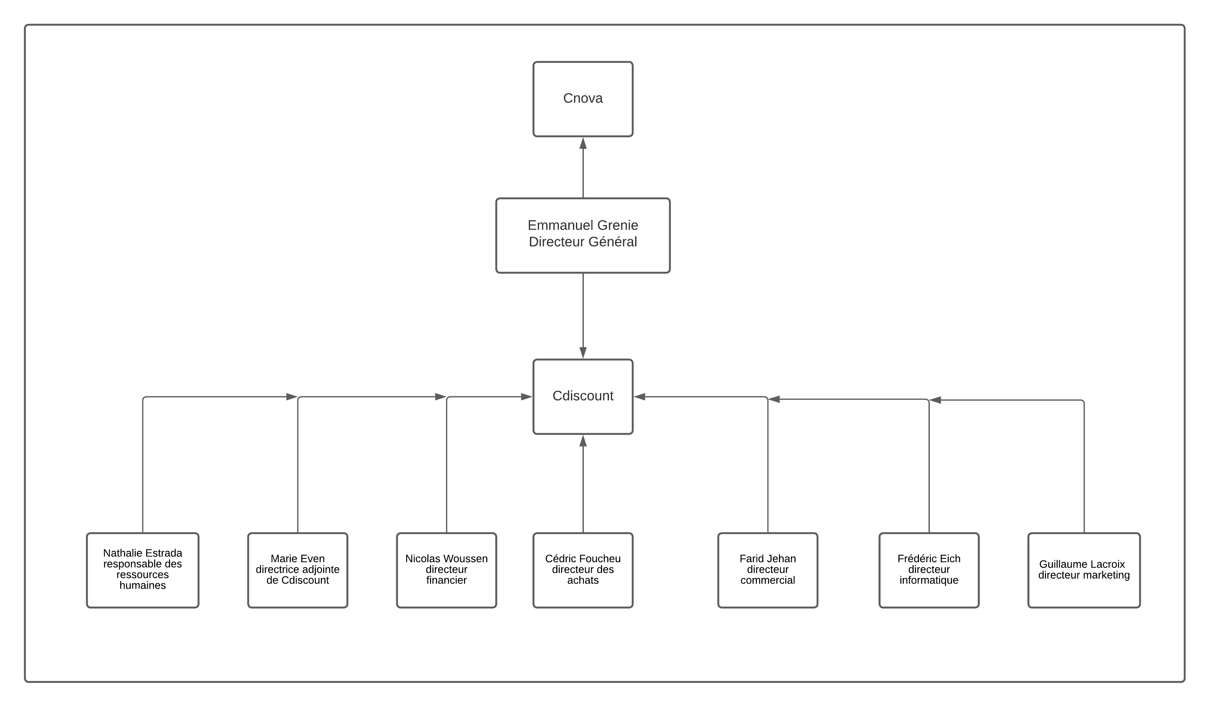Figure 2: Organigramme direction de Cdiscount

1.3) Emploi

En 2020 Cdiscount employait 2000 personnes. Cdiscount propose différents corps de métiers tels que l’achat afin de négocier les meilleurs prix pour les clients, c ‘est aussi 100 000 références de produits. La création artistique et communication pour développer l’image de marque et créer des évènements pour les clients, au niveau des chiffres c’est plus de 1000 articles publiés afin d’exposer la culture de Cdiscount. Le développement commercial pour aider les clients à devenir vendeur sur le Cdiscount Marketplace grâce aux outils Octopia et C chez vous créer par Cdicount mais aussi 10 millions de clients actifs, plus de 14 000 vendeurs sur la Marketplace dont 5 000 français et 100 000 clients TPE/PME sur Cdiscount Pro. La finance et le juridique sont impliqué dans les décision stratégique et du business de l’entreprise, cela représente environs 4 milliards de volume d’affaire en 2020, plus de 1500 contrats auprès des fournisseurs et plus de 62 métiers. La logistique et le transport c’est le coeur même de Cdiscount rassemblé dans la filial C-Logistics, le service permet la bonne gestion logistique des colis en France et en Europe grâce à l’optimisation des modes d’approvisionnement des stocks et de la performance des flux logistiques, en chiffre c’est 22 millions de colis expédié par ans et plus de 500 000 m² d’entrepôts. La relation client permet un contact avec le client, elle sert de SAV, 94 % des demandes clients ont été résolues en un seul contact, c’est aussi 500 emplois. Les ressources humaines et les services généraux permettent de créer un bon environnement de travail, en chiffre c’est 54 000 CV reçus en 2021 mais aussi plus de 230 actions de formation en 2020. La stratégie garantie à Cdiscount de rester leader français du
e-commerce en créant des partenariats avec des startups, plus de 500 partenaires innovation en France et plus de 150 contrats avec des startups. La data et innovation technologique permettent le bon fonctionnement du site Cdiscount, le site c’est plus de un milliards de requêtes par an mais aussi jusqu’à 1001 commandes clients/minute et c’est plus de 850 emplois. Le web marketing et les projets digitaux permettent à l’utilisateur d’avoir une meilleur navigation sur le site, Cdiscount c’est 22 millions de visiteurs unique par mois. En tout c’est 800 ingénieurs travaillant dans les différents services.

Cdiscount en 2021, c’est aussi un taux d’emploi de personnes se trouvant en situation de handicape s’élevant à 2.89 % (obligation légale portée à 6%) et pour l’année 2022 le ratio hommes/femmes parmi les cadres dirigeants est de 31,16 % et parmi les membres du comité de direction est de 26,17 %. En 2017 la parité global s’élevait à 45 % de femmes et 55 % d’hommes dans les 1800 employés.

1.3) Bâtiment

Le siège social de Cdiscount se trouve au 120 Quai du Bataclan à Bordaux mais il possède aussi des établissements secondaires. Cdiscount possède plus de 500 000 mètres carrés d’entrepôts de logistiques répartie un peu partout en France, comme par exemple l’entrepôt de Saint Mard (un de 40 000 m² et un deuxième de 50 000 m²), à
Andrézieux-Bouthéon (70 000 m²), à Saint-Bonnet-les-Oules (60 000 m²), à Cestas (plus de
100 000 m²), à Boves (107 000 m²) … Cdiscount possède une vrai force logistique grâce à tout ses entrepôts.
Image

figure 1

https://cc-3frontieres.fr/groupe-casino-presentation-de-ses-filiales-et-du-groupe/

figure 2
Fait par Lucas

Sitographie

direction :
https://www.groupe-casino.fr/groupe/gouvernance/comite-executif-groupe/

https://www.verif.com/societe/CDISCOUNT-424059822/

emploi :

https://emploi.cdiscount.com/nos-metiers/web-marketing-et-projets-digitaux

Bâtiment

https://www.journaldunet.com/ebusiness/commerce/1185437-comment-cdiscount-organise-sa-logistique-pour-mieux-couvrir-le-territoire-francais/

https://www.business-directory.fr/sites/cdiscount-siege-social-adresse-et-contact/

